18.11.2017. DAN SJEĆANJA NA ŽRTVU VUKOVARA

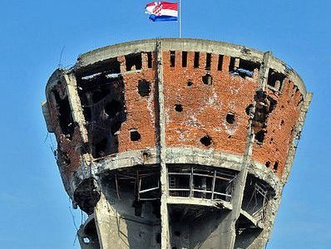
Hrvatski sabor donio je 29. listopada 1999. Odluku o proglašenju Dana sjećanja na žrtvu Vukovara 1991. godine, kako bi se dostojanstveno i primjereno odala počast svim sudionicima obrane Vukovara, grada – simbola hrvatske slobode.
Tim povodom smo i mi u našoj školi obilježili taj dan. U školskoj hali i pred knjižnicom postavljena je izložba uz PowerPoint prezentaciju koju su mogli vidjeti svi učenici.
Također, u posjet su nam došli vukovarski branitelji – Luka Zeba, Petar Janjić - Tromblon i Ivan Anđelić - Doktor, koji su uz veliku posjećenost naših učenika, održali predavanje u knjižnici.

